Aplicativo móvel para detecção e classificação de Úlceras do Pé Diabético

Edson Da Silva Lima Junior, Rodrigo de Melo Sousa Veras, Departamento de Computação, UFPI

Palavras-chave: Aplicativo Móvel; Inteligência Artificial; Diagnóstico Assistido.

1. Introdução
Segundo o IDF Diabetes Atlas, publicação periódica da International Diabetes Federation (IDF), organização global que reúne mais de 240 associações de diabetes em mais de 160 países (International Diabetes Federation, 2021), em 2021 havia aproximadamente 536,6 milhões de pessoas com diabetes no mundo (10,5% da população mundial adulta de 20-79 anos) as projeções indicam que em 2045 esse número poderá alcançar 783,2 milhões (12,2% da população adulta), na análise apresentada o custo global com saúde relacionado a Diabetes foi estimado em 966 bilhões de dólares em 2021, a região SACA (América do Sul e Central) foi responsável por aproximadamente 6,8% do total global estimado, ou seja, 65,3 bilhões de dólares. A úlcera do pé diabético (DFU), uma das complicações mais graves da diabetes, corresponde a lesões abertas que acometem a pele e os tecidos subjacentes dos pés, frequentemente precedidas por trauma ou inflamação de baixo grau. Além de comprometer a função física e a qualidade de vida, as DFUs estão diretamente associadas a um risco elevado de desfechos graves. De acordo com Armstrong et al. (2023), estima-se que aproximadamente 18,6 milhões de pessoas em todo o mundo desenvolvam úlceras nos pés anualmente. Essas lesões precedem cerca de 80% das amputações de membros inferiores em indivíduos com diabetes e aumentam significativamente o risco de morte. A taxa de mortalidade em 5 anos para pessoas com DFU é de aproximadamente 30%, podendo ultrapassar 70% naqueles que sofrem uma amputação maior. Outro aspecto crítico é a alta taxa de recorrência: 42% em 1 ano e 65% em 5 anos, o que reforça a natureza crônica e persistente do problema.
Diante desse cenário alarmante, a identificação precoce das lesões é fundamental tanto para favorecer o processo de cicatrização quanto para prevenir complicações graves, como hospitalizações e amputações. Tradicionalmente, a avaliação clínica é subjetiva, exigindo experiência e muitas vezes não sendo acessível em regiões com poucos especialistas. Todavia, estudos vem sendo desenvolvidos utilizando inteligência artificial como uma nova forma de avaliação, o artigo de Goyal et al. (2018) propôs uma solução baseada em redes neurais convolucionais (CNNs) que conseguia identificar automaticamente áreas lesionadas e classificar entre úlcera ou pele saudável, posteriormente no artigo de Goyal et al. (2020) a classificação clínica avançou ainda mais e foi capaz de distinguir complicações específicas da lesão.
Nesse sentido, o presente projeto tem como objetivo principal o desenvolvimento de uma solução tecnológica integrada para auxiliar profissionais da saúde no manejo de úlceras do pé diabético (DFUs). A proposta contempla a criação de um aplicativo móvel com ferramentas de inteligência artificial (IA) para detecção e classificação de lesões. Essa abordagem busca otimizar o processo diagnóstico, tornando o mais ágil e preciso, o que é fundamental para um tratamento mais seguro e para a prevenção da progressão das lesões.

2. Metodologia
O desenvolvimento do projeto seguiu a metodologia de software Waterfall e foi estruturado em uma arquitetura modular de microsserviços com três camadas principais, o Frontend, o Backend e o microserviço próprio de IA. O forntend consistia no aplicativo móvel híbrido (Android e iOS) desenvolvido em React Native com Expo servindo como interface para o profissional de saúde. O backend uma API central em Node.js com Express, que gerencia o fluxo de dados, utiliza MongoDB para persistência de dados e Firebase Storage para o armazenamento de imagens e o Microsserviço de IA tratava-se de uma API dedicada em Python com FastAPI , responsável por executar os modelos de machine learning de forma isolada para garantir o desempenho do sistema.
A abordagem de Inteligência Artificial foi dividida em duas tarefas sequenciais, detecção e classificação, cada uma utilizando um dataset específico. Na detecção das úlceras o objetivo foi localizar a lesão em imagens do pé inteiro. Para isso, foram treinadas as arquiteturas YOLOv5 e YOLOv8. Após a detecção, a etapa seguinte era diagnosticar a lesão em uma de quatro classes (ausência de lesão, infecção, isquemia ou ambas). Para esta tarefa, foram avaliadas diversas arquiteturas de CNNs (como ResNet50 e DenseNet121), aplicando a técnica de transfer learning, uma técnica de aprendizado de máquina na qual um modelo, já treinado com um grande volume de dados para uma determinada tarefa, é reaproveitado e ajustado para resolver um novo problema, a avaliação de desempenho foi realizada com métricas específicas para cada tarefa.

3. Resultados e discussão
O projeto resultou em um Mínimo Produto Viável (MVP) funcional, composto por um aplicativo móvel para profissionais de saúde, um backend robusto e um microsserviço de Inteligência Artificial. O fluxo da aplicação permite o cadastro de profissionais e pacientes, a captura de imagens e a análise de Úlceras do Pé Diabético (DFU). O sistema realiza a detecção automática das lesões através de caixas delimitadoras e, em seguida, classifica as regiões identificadas.

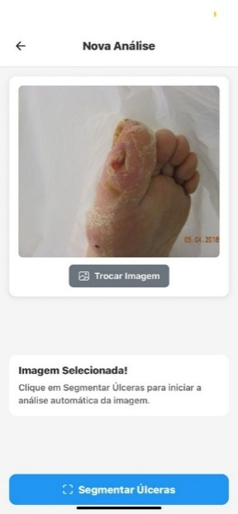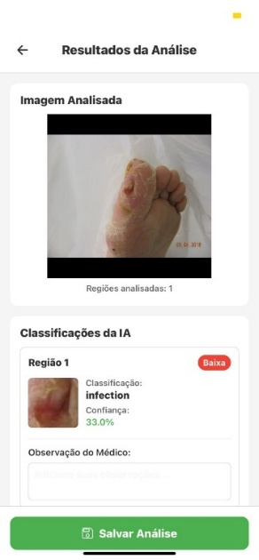
Nas imagens acima são visualizadas as etapas de seleção de imagem, etapa de detecção e etapa de classificação com espaço para observações médicas, algumas das telas presentes em toda a aplicação.
Avaliei diversos modelos de classificação e detecção como dito anteriormente, a seguir estão os melhores resultados organizados em formato de tabela.

Modelo | Acurácia | Precisão (Ponderada) | Revocação (Ponderada) | F1-Score (Ponderado) | Coeficiente Kappa
ResNet50 | 0.822463768115942 | 0.8280362517130004 | 0.822463768115942 | 0.8239823487939546 | 0.7103365556237774
ResNet50V2 | 0.8128019323671497 | 0.8165663307520142 | 0.8128019323671497 | 0.8135742915888327 | 0.6926974336380658
ResNet101V2 | 0.8019323671497585 | 0.8029137388376519 | 0.8019323671497585 | 0.8020933656421834 | 0.6774000427624546
DenseNet201 | 0.8007246376811594 | 0.801652527124409 | 0.8007246376811594 | 0.8010424652305068 | 0.672535869570428
Na avaliação dos modelos de classificação, foram testadas diversas arquiteturas, com o ResNet50 apresentando o desempenho superior em todas as métricas, atingindo 82,25% de acurácia, 82,80% de precisão ponderada e um Coeficiente Kappa de 0,7103. Outros modelos da família ResNet também demonstraram alta eficácia.
Modelo | Precisão | Revocação | mAP_50 | mAP_50-95 | F1-Score
YOLOv5 | 0.852 | 0.714 | 0.811 | 0.475 | 0.777
YOLOv8 | 0.832 | 0.708 | 0.796 | 0.471 | 0.765

Para a tarefa de detecção, os modelos YOLOv5 e YOLOv8 exibiram performance similar e consistente. O YOLOv5 obteve uma ligeira vantagem com 85,2% de precisão, 81,1% de mAP@50 e um F1-Score de 0,777, validando sua capacidade para a localização de úlceras em imagens.

4. Conclusão
O projeto alcançou seu objetivo principal ao entregar um MVP eficaz que integra uma aplicação móvel a modelos de IA para análise remota de DFUs. Os modelos de classificação e detecção apresentaram métricas promissoras, demonstrando a viabilidade da solução.
Como trabalhos futuros, sugere-se a realização de testes em ambiente clínico, a integração com tecnologias de nuvem para maior escalabilidade e a criação de um módulo do aplicativo voltado para os pacientes, permitindo o acesso a seus próprios diagnósticos. Adicionalmente, o aplicativo pode alimentar continuamente seu próprio banco de dados com imagens e diagnósticos médicos, abrindo espaço para um ciclo de aprendizado constante que pode ser usado para futuros treinamentos.
Este trabalho reforça o potencial da inteligência artificial na saúde, oferecendo uma ferramenta com relevância social e científica para otimizar o tratamento de pacientes diabéticos e reduzir o risco de complicações graves.

5. Referências
ARMSTRONG, D. G.; TAN, T. W.; BOULTON, A. J. M.; BUS, S. A. Diabetic foot ulcers: a review. JAMA, v. 330, n. 1, p. 62-75, 3 jul. 2023. DOI: https://doi.org/10.1001/jama.2023.10578.

SUN, H.; SAEEDI, P.; KARURANGA, S.; PINKEPANK, M.; OGURTSOVA, K.; DUNCAN, B. B.; STEIN, C.; BASIT, A.; CHAN, J. C. N.; MBANYA, J. C.; PAVKOV, M. E.; RAMACHANDARAN, A.; WILD, S. H.; JAMES, S.; HERMAN, W. H.; ZHANG, P.; BOMMER, C.; KUO, S.; BOYKO, E. J.; MAGLIANO, D. J. IDF Diabetes Atlas: Global, regional and country-level diabetes prevalence estimates for 2021 and projections for 2045. Diabetes Research and Clinical Practice, v. 183, p. 109119, jan. 2022. DOI: https://doi.org/10.1016/j.diabres.2021.109119. Erratum em: Diabetes Research and Clinical Practice, v. 204, p. 110945, out. 2023

GOYAL, M. et al. DFUNet: Convolutional Neural Networks for Diabetic Foot Ulcer Classification. IEEE Transactions on Emerging Topics in Computational Intelligence, v. 4, n. 5, p. 728-739, 2018. DOI: 10.1109/TETCI.2018.2866254.

GOYAL, Manu et al. Recognition of ischaemia and infection in diabetic foot ulcers: Dataset and techniques. Computers in Biology and Medicine, v. 117, p. 103616, 2020.

6. Apoio
Este trabalho contou com o apoio do LIMCI – Laboratory of Image Processing and Computational Intelligence (UFPI)

